《LifeBalance AI（智衡健康）》需求分析说明书
版本：V2.0

1. 文档概述
1.1 文档名称
《LifeBalance AI（智衡健康）需求分析说明书（V2.0）》
1.2 项目名称
LifeBalance AI（智衡健康）
1.3 项目类型
基于大语言模型（LLM）的个性化健康规划与日程管理系统
1.4 文档目的
本文档用于对 LifeBalance AI 项目的业务目标、用户角色、功能需求、技术需求及系统边界进行统一说明，为后续系统设计、开发、测试及答辩提供参考依据。
1.5 项目背景
随着 AI 技术发展，传统健康管理软件存在“只能记录数据、缺少动态规划、用户坚持率低”等痛点。本项目旨在设计一个能理解用户画像、生成阶段性规划并根据反馈动态更新的 AI 健康规划系统。

2. 项目定位
LifeBalance AI 是一款面向饮食、运动与基础健康场景的 AI 个性化生活建议工具，非医疗诊断系统。

2.2 第一阶段目标
项目方向 | 当前方案 / 描述
客户端 | 桌面端 Demo
运行模式 | 单机本地运行
数据库 | SQLite 本地数据库
AI 引擎 | DeepSeek API
规划方式 | 3 天滚动规划 + 周/月/年目标
系统定位 | 健康生活建议与 AI 辅助规划工具

2.3 系统边界
第一阶段保留功能：
登录、用户画像、AI 规划生成、反馈更新、人工教练预约、总结报告、管理员系统。
暂不实现：
真实短信验证、第三方登录、支付系统、云端同步、图像识别。

3. 用户角色分析

3.1 探索员 (Explorer)
普通用户。获得基础建议，减少计划压力。支持 3 天规划与反馈，采用延迟更新策略。

3.2 律行者 (Ascendant)
高级用户。重视长期自律与效率。拥有更高频的规划更新、总结报告生成权限及人工教练权益。

3.3 管理员 (Administrator)
维护者。管理用户、权限、打卡数据，查看反馈与规划记录，用于系统调试。

3.4 人工教练 (Coach)
服务提供者。查看预约、回复咨询、提供建议、结束服务订单。

4. 系统总体业务流程
- 登录系统：模拟验证码登录。
- 建立画像：填写身高、体重、偏好、目标等。
- AI 生成规划：生成 3 天详细计划及长线目标。
- 用户执行：记录饮食、运动与打卡。
- 用户反馈：通过文本/图片反馈执行情况。
- 系统更新：AI 动态调整后续 3 天计划。
- 总结报告：导出 Word 版阶段性总结。

功能需求分析
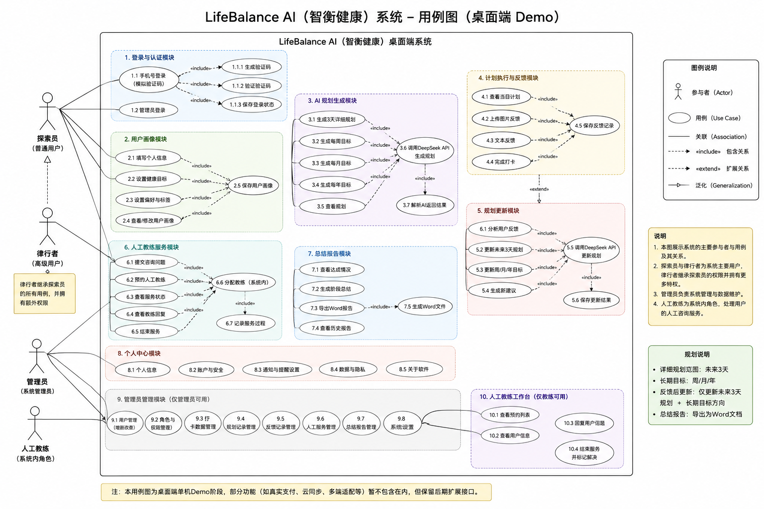

5.1 登录与认证
手机号录入 + 弹窗模拟验证码 + 登录状态保存。

5.2 用户画像
采集基础信息（年龄/体重）、健康信息（病史/过敏）及目标信息。

5.3 AI 规划
基于 DeepSeek 生成早餐、午餐、晚餐、运动及睡眠建议。

5.4 用户反馈
支持“点击完成”及“文本/图片反馈”进行计划修正。

5.5 总结报告
支持导出 Word (DOCX) 格式，包含打卡统计与 AI 总结。

6. 数据需求分析
存储方式：SQLite 本地数据库。
核心表：Users, Profiles, Plans, Feedbacks, Reports, Coach_Orders。

7. 技术需求分析
层级 / 工具 | 技术栈
UI 框架 | Qt Widgets / QML
核心逻辑 | C++
本地数据库 | SQLite
AI 接口 | DeepSeek API (JSON 解析)
文档导出 | Word DOCX (本地库)

8. 非功能需求
界面清晰易懂、AI 异常处理机制、数据本地化存储。

9. 第一阶段开发目标总结
完成一个可运行、具备完整业务闭环的桌面端 AI 健康规划 Demo，涵盖从登录、画像到 AI 规划、反馈更新及报告生成的全过程。

